山西省大同市阳高三中2020-2021学年九年级上学期期末物理试题
（时间90分钟分值100分）制卷人:王鹏刚
一、选择题（每题3分，共30分）
1. 将标有“12V，3W”的甲灯和“6V，3W”的乙灯，串联接在15V的电源上，那么能正常发光的是
A. 甲灯 B. 乙灯
C. 两灯都能正常发光 D. 两灯都不正常发光
【答案】A
2. 常用手电筒灯泡的额定电流为0.3安,它正常工作时的电功率约为 ( )
A. 0.1瓦 B. 1瓦 C. 10瓦 D. 100瓦
【答案】B
3. 对一确定的导体，其电阻R=所表示的意思是（ ）
A. 加在导体两端的电压越大，则电阻越大
B. 导体中电流越小，则电阻越大
C. 导体的电阻等于导体两端电压与通过导体的电流之比
D. 导体的电阻与电压成正比，与电流成反比
【答案】C
4. 在如图所示的四种电路图中，电路连接正确且电流表测L₁电流的图是
A. 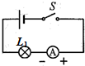
B. 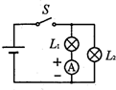
C. 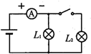
D. 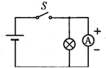
【答案】B
5. 如图所示的电路中，电源电压保持不变。闭合电键S，当滑动变阻器的滑片P向右移动时，电压表V₁与电压表V₂示数的比值将（ ）
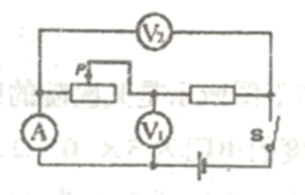
A. 变小 B. 不变 C. 变大 D. 无法判断
【答案】C
6. “0.15A”最可能是下列哪个用电器工作时的电流（ ）
A. 家用电冰箱 B. 家用空调器
C. 普通计算器 D. 普通的白炽灯
【答案】D
7. 一杯酒精减少一半后，则 （ ）
A. 热值和比热都不变 B. 热值减半、比热不变
C. 热值和比热都减半 D. 热值不变、比热减半
【答案】A
8. 如图是单缸四冲程内燃机的四个冲程的示意图，符合内燃机的工作循环顺序的是（ ）
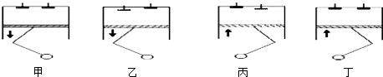
A. 丙、丁、乙、甲 B. 乙、甲、丁、丙 C. 乙、丁、甲、丙 D. 甲、乙、丙、丁
【答案】C
9. 用丝绸摩擦过的玻璃棒去靠近甲、乙两个轻小物体甲被排斥，乙被吸引。由此可以判定（ ）
A. 甲带正电，乙带负电 B. 甲带负电、乙带正电
C. 甲带负电，乙不带电或带正电 D. 甲带正电，乙不带电或带负电
【答案】D
10. 关于如图所示的实验装置，下列说法正确的是（ ）
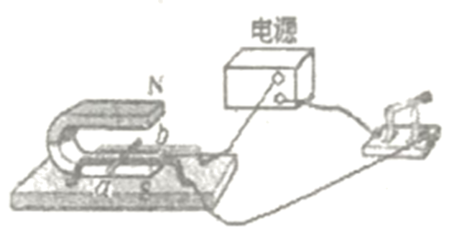
A. 可以研究磁场对通电导体的作用力方向与磁场方向
B. 可以研究感应电流方向与磁场方向的关系
C. 可以研究发电机的工作原理
D. 该装置实验过程中使机械能转化为电能
【答案】A
二、填空题（每空1分，共26分）
11. 水的比热是____________________，它的物理意义是________________________ 。
【答案】 (1). 1.0×10³kg/m³ (2). 见解析
12. 把一小滴红墨水滴入一杯清水中，过一会儿，整杯水都红了，这种现象叫做______现象。
【答案】扩散
13. 在热传递过程中，传递_______的多少叫做热量，热量单位是_______；热传递可以改变物体的_______，物体吸收热量，_______能增加.
【答案】 (1). 内能(能量) (2). 焦耳 (3). 内能 (4). 内
14. 电路由这些部分组成： ________、 ________、 ________和导线等。
【答案】 (1). 电源 (2). 用电器 (3). 开关
15. 计算器中的电流很小，大约100μA，也就是_________A 。雷电是一种常见的自然现象，发生雷电时的电流高达2×10⁵A，相当于__________mA。
【答案】 (1). (2).
16. “低碳生活”是当今社会所倡导的绿色生活方式。利用太阳能将2000kg的水从15℃加热到50℃，可以至少节约______kg烟煤。[烟煤的热值为2.94×10⁷J/kg，水的比热容为4.2×10³J/（kg·℃）]
【答案】10
17. 某导体两端加2V电压时，通过的电流为0.5A，则这段导体的电阻为_____Ω，要使通过该导体的电流变为1A，应在该导体两端加_____V电压。
【答案】 (1). 4 (2). 4
18. 一个导体两端电压为6伏时，通过导体的电流是0.3安，导体的电阻是_____欧，导体两端电压为3伏时，通过导体的电流是_____安，导体两端电压为0时，导体的电阻是_____欧，通过导体的电流是_____安．
【答案】 (1). 20 (2). 015 (3). 20 (4). 0
19. 如图所示，要使电路中电流表的示数变小变阻器的滑片P应该向______端移动，使灯变亮一些，变阻器的滑片应向______端移动。
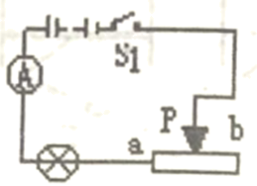
【答案】 (1). b (2). a
20. 如图所示的电路中，电路两端的总电压保持不变，闭合开关S，电压表V₁与V₂的示数之比为3∶5，电流表A的示数为I_{A}；若将电压表V₁、V₂换成电流表A₁、A₂，此时电流表A₁与A₂的示数之比为1∶3，则电阻R₁∶R₂=______。
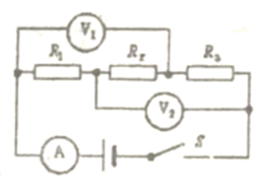
【答案】1∶5
21. 导体的电阻是导体本身的一种性质，它的大小决定于导体的_____、_____和________ ，还与____有关。
【答案】 (1). 材料 (2). 长度 (3). 横截面积 (4). 温度
三、做图与实验题（5+12+6=23分）
22. 志伟同学在做电学实验时，用电源、电压表、电流表、开关各一只，两个阻值相等的电阻和导线若干，设计了一个电路如下图所示，当虚线框内开关由闭合到断开时，电压表示数不变，电流表示数由大变小；当他把电路重新设计后虚线框内开关由闭合到断开时，电压表示数依然不变，电流表示数还是由大变小。请在虚线框中画出前后两次电阻和开关的连接图。
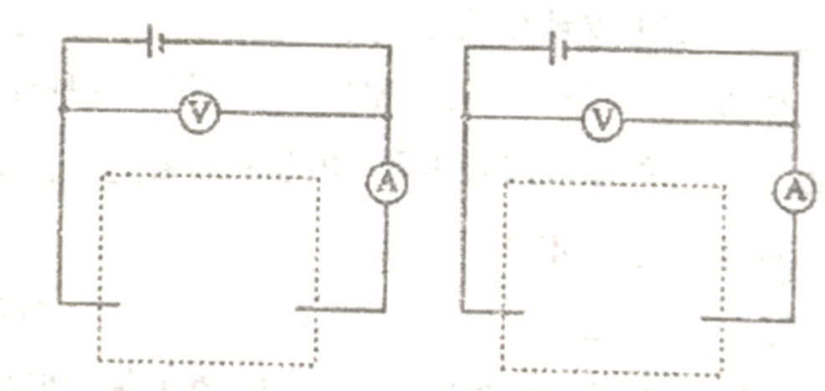
【答案】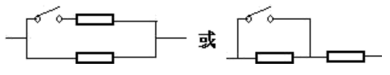
23. 下图是小明设计的测量一小灯泡额定功率的电路图。已知定值电阻R₀=15Ω，滑动变阻器R（20Ω，1A），电源电压为18V，小灯泡的额定电压为6V、额定功率约为3W。
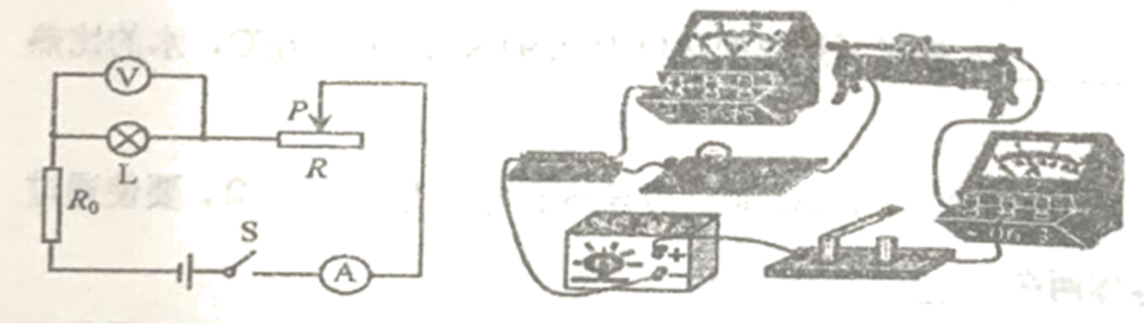
(1)闭合开关S前，滑片P应滑到最______（选填“左端”或“右端”）。
(2)请用笔画线代替导线将以上的实物图补充完整______。
(3)电路中定值电阻R₀作用是________。
(4)小明正确连接电路后，进行实验。小灯泡正常发光，电流表的指针如下图所示，通过小灯泡的电流为________A，其额定功率为________W。
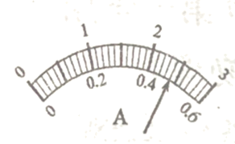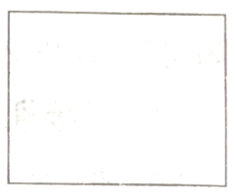
(5)小明完成上述实验后，小红发观电流表已坏，她利剩余器材和老师又给的两个开关S₁、S₂及导线，也完成了对小灯泡额定功率的测量。请你在上面方框内画出小红完成实验设计的电路图______。
【答案】 (1). 右端 (2). 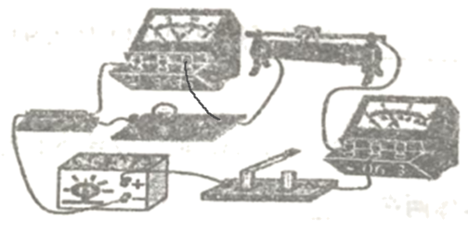 (3). 分压，能够完成对灯泡额定功率的测量 (4). 0.48 (5). 2.88 (6). 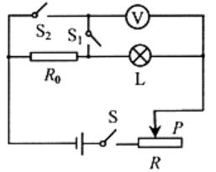
24. 身边处处有物理。参照事例将表格补充完整。
 | 所选器材 | 主要实验过程和观察的现象 | 研究的物理问题
示例 | 空饮料瓶、水、锥子 | 用锥子在饮料瓶的不同高度处扎几个小孔，将水倒入瓶中。观察水流射出的远近 | 液体内部压强与深度的关系
试题 | 电池、导线、小磁针 | ______ | ______

【答案】 (1). 见详解 (2). 电流周围是否存在磁场
四、计算题（9+12=21分）
25. 小明家使用的是瓶装液化气，每瓶中装入的液化气质量为20kg，液化气的热值取5×10⁷J/kg。
(1)1kg的液化气完全燃烧，释放的热量是多少?
(2)若整瓶液化气完全燃烧释放热量60%被利用，那么散失的热量是多少?
(3)小明想节约能源、降低能耗，若将上述散失的热量全部利用起来，可以把1000千克温度为20℃的水加热到多少摄氏度?
【答案】(1)10⁹J；(2)4×10⁸J；(3)100
26. 如图所示是某医院的应急供电线路示意图。柴油发电机到用电区的输电线路所用导线单位长度的电阻为5×10^{－4}Ω/m，柴油发电机的输出电压为260V。用电区内每个用电器的额定电压均为220V，总功率为44kW，当这些用电器都正常工作时，求：
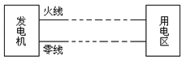
(1)输电线路中的电流多大？
(2)输电线路损失的电功率是多少？
(3)发电机与用电区间的距离？
(4)若应急供电1小时，发电机效率为30%，医院最少需要准备多少柴油？（柴油的热值为4.0×10⁷J/kg）
【答案】(1)200A；(2)8000W；(3)200m；(4)15.6kg

